Супринская средняя общеобразовательная школа,
филиал муниципального автономного общеобразовательного учреждения
Бегишевская средняя общеобразовательная школа
626264, Тюменская область, Вагайский район, с. Супра, ул. Новая 27,
тел./факс 8 (34539) 34-3-31, e-mail: supraschool1@rambler.ru

Индивидуальный образовательный маршрут
учителя русского языка и литературы
Кутафиной Надежды Александровны

Супра
2021

Информационная справка о педагоге

ОО | Супринская СОШ, филиал МАОУ Бегишевская СОШ
Территория | Вагайский район
Год | 2021
ФИО | Кутафина Надежда Александровна
Квалификация | учитель русского языка и литературы
Занимаемая  должность | учитель русского языка и литературы
Педагогический  стаж работы | 37 лет
Дата курсовой  подготовки | 1.«Методическое лидерство как фактор профессионального развития педагога в условиях ФГОС» 28.09.20 — 16.10.2020 (36 часов)  2.Обучение по дополнительной профессиональной программе повышения квалификации «Школа современного учителя. Русский язык» (100 ч.) май – декабрь 2021 г.  3.Методический абонемент «Формирование и оценка функциональной грамотности обучающихся» январь-ноябрь 2021,36 часов  4.Организационно-методические стратегии введения и преподавания учебных предметов «Русский родной язык и русская родная литература» , 29.06.-16.07.2021, 36 часов
Дата аттестации, категории | Высшая, 2018
Контактная информация | 89088697368

Пояснительная записка

Тема самообразования: Использование современных технологий на уроках русского языка и литературы в условиях ФГОС
Цель: преподавание русского языка и литературы с учетом современных педагогических технологий в рамках ФГОС.

Задачи:
- внедрение в учебный процесс инновационных педагогических технологий (технология деятельностного подхода, технология проектной деятельности, учебно-игровая технология, технология развития речи, технология критического мышления, технология проблемного обучения;
- обобщение и распространение собственного педагогического опыта;
- разработка методических рекомендаций, дидактических материалов в рамках реализуемой инновации;
- овладение технологиями дистанционного обучения.
Ожидаемые результаты работы:
  - Продуктивное использование учебного времени;
  - Рост мастерства педагога, выражающийся в приросте профессионального опыта, умений и навыков;
  - Позитивная динамика уровня и качества обученности школьников за счет использования современных педагогических технологий;
  - Банк методических разработок;
  - Качественное изменение взаимоотношений между участниками учебно-воспитательного процесса;
Ожидаемые результаты работы учащихся:
- Активизация деятельности учащихся на уроках и во внеурочное время;
- Динамика роста качества знаний обучающихся;
- Приобретение навыков самостоятельной творческой и исследовательской работы.
- Овладение учащимися ключевыми компетенциями.

Сроки работы над проблемой: 3 года
Форма отчета по проделанной работе: презентация опыта работы на заседаниях ШМО, педсоветах, проведение открытых уроков, размещение методических материалов на сайте Инфоурок в личном кабинете педагога, пополнение портфолио дипломами, сертификатами.
Форма самообразования: индивидуальная, групповая, коллективная, собеседование с методистом школы по темам:
- Виды диагностики уровня профессиональной компетенции учителя (октябрь 2020)
- Алгоритм разработки индивидуального образовательного маршрута педагога (ноябрь 2020)
- Самообразование как фактор профессионального становления и развития личности педагога (май 2021)
- Участие в вебинарах как современная форма организации самообразования педагога ( по плану)

Этапы и сроки реализации ИОМ педагога

№ п/п | Этапы | Сроки
1 | Планирование курсов повышения квалификации | 1 раз в 3 года
2 | Поиск дистанционных курсов повышения квалификации | 1 раз в 3 года  (по необходимости)
3 | Участие в диагностике профессиональных компетенций педагога  -предметные  -методические  -психолого-педагогические  -коммуникационные  Онлайн-тест для учителей всех уровней образования -Интенсив «Я Учитель» | Ежегодно  с составлением самоанализа диагностики  Октябрь 2020  март 2021
4 | Изучение методической литературы (журналы, газеты, библиотеки образовательных порталов России) | Постоянно
5 | Изучение электронных образовательных ресурсов для педагога | Постоянно
6 | Изучение педагогических инноваций, технологий и внедрение их в учебный процесс | В течение учебного года
7 | Использование образовательных платформ в процессе обучения  -Российская электронная школа  - Интерактивная рабочая тетрадь Skysmart  - Яндекс.Учебник  - Сферум  - Учи.ру | В течение учебного года
8 | Участие в конкурсах педагогического мастерства, в т.ч. дистанционных конкурсах  - Конкурс методических разработок | Ежегодно
9 | Участие в районных и школьных методических объединениях учителей | В течение учебного года
10 | Участие в мероприятиях ЦНППМПР г.Тобольск https://vk.com/club191152161 | В течение учебного года
11 | Участие в онлайн-форуме "Педагоги России"http://school-detsad.ru/forum/ | В течение учебного года
12 | Участие в вебинарах от издательства "Просвещение"https://prosv.ru/webinars | В течение учебного года
13 | Участие в работе ШМО, КМО, РМО учителей русского языка и литературы | Постоянно

Реализация ИОМ

Направления работы | Аспект из направления (зона развития) | Формат обучения (Тема, место прохождения ПК) | Сроки | Внедрение в практику | Точка контроля
Предметное/ профессиональное | Компетенции в области преподаваемого предмета в пределах требований федеральных государственных образовательных стандартов и основной общеобразовательной программы | 1. Курсы повышения квалификации  по предметам:  1. Методическое лидерство как фактор профессионального развития педагога в условиях ФГОС | 28.09.20-16.10.20 | Выполнение зачетной работы и проекта для получения свидетельства о прохождении повышения квалификации. | Удостоверение о прохождении курсов повышения квалификации в личном деле и в портфолио по предмету  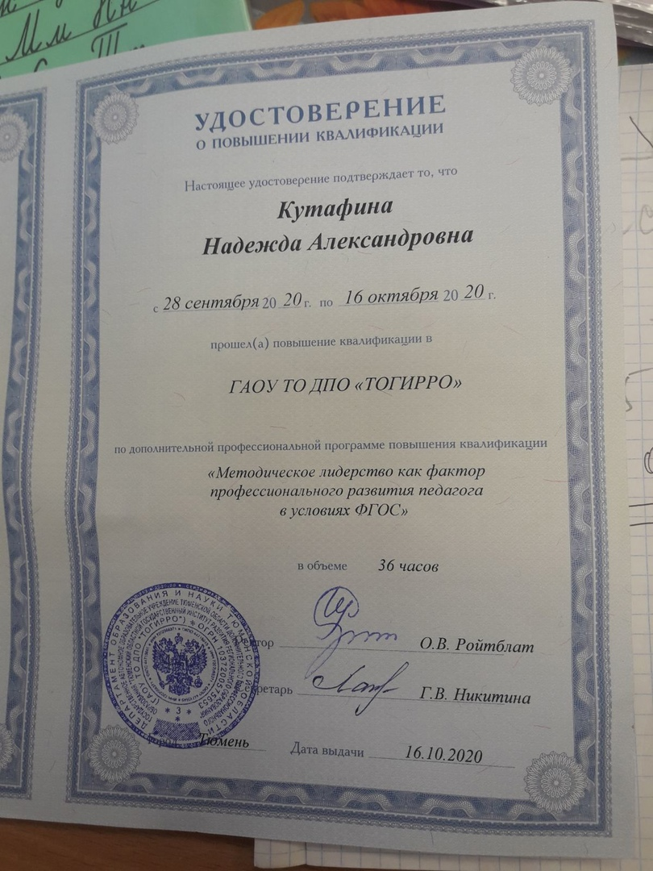
Предметное/ профессиональное |  | 2. Особенности разработки и реализации учебных программ для обучаюихся с ОВЗ в соответствии с требованиями ФГОС | 22.01.2021 | Выполнение заданий по учебным модулям и итоговых тестов для получения свидетельства о прохождении повышения квалификации. | 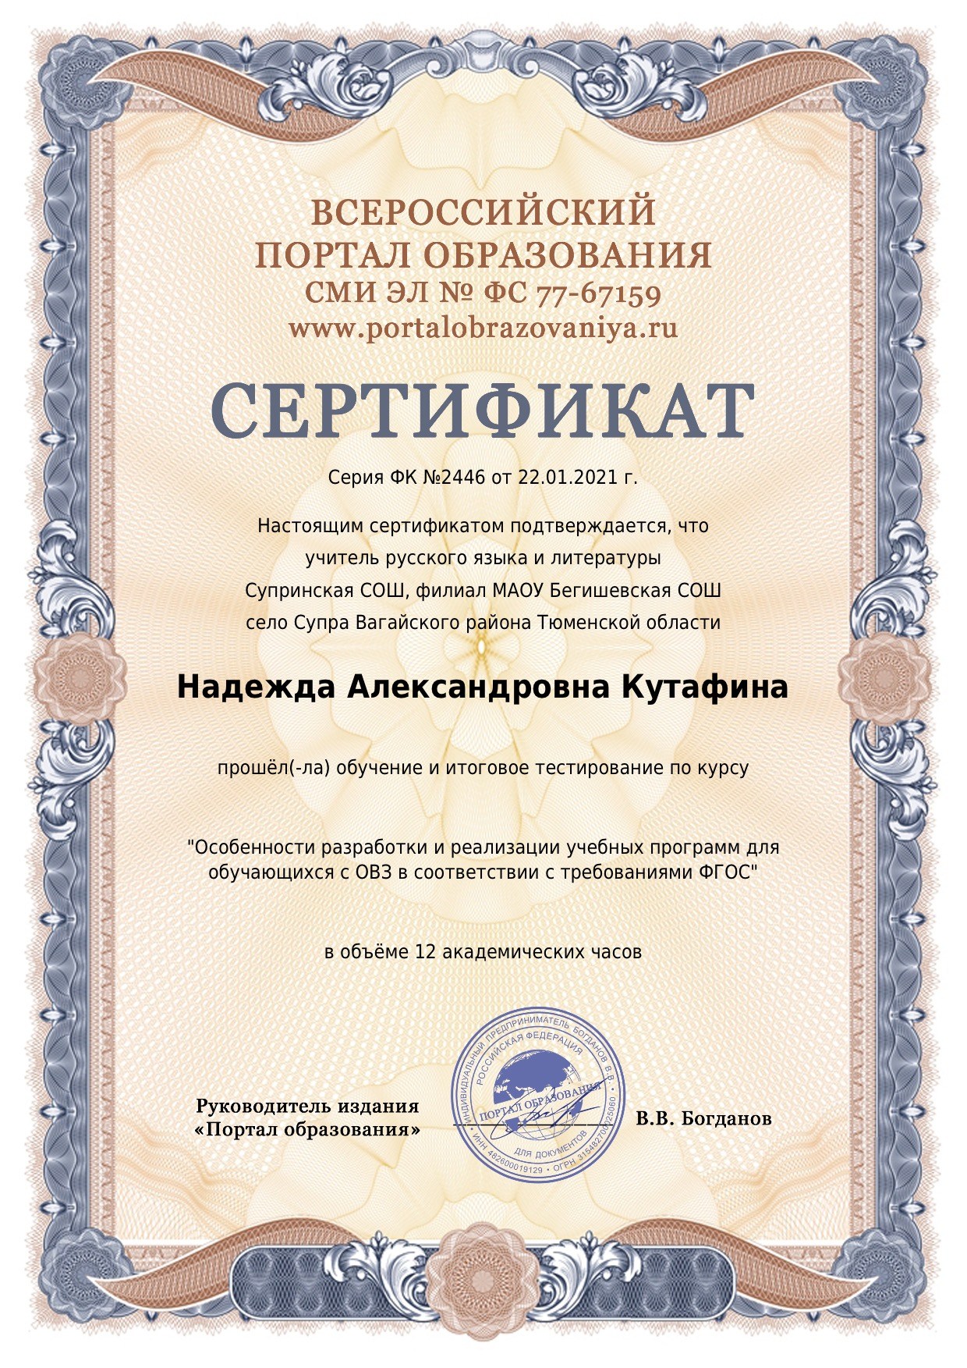  Удостоверение о прохождении курсов повышения квалификации в личном деле и в портфолио по предмету
Предметное/ профессиональное |  | 3. . Методический абонемент на тему «Формирование и оценка функциональной грамотности обучающихся»  - Семинар-практикум (онлайн формат) «Концептуальные основы функциональной грамотности обучающихся: основные понятия, подходы, психологические аспекты».  - Семинар-практикум (онлайн формат) «Формирование читательской грамотности в условиях реализации ФГОС».  - Семинар-практикум (онлайн формат) «Обзор учебно-методических пособий и ЭОР по формированию финансовой грамотности».  - Семинар-практикум (онлайн формат) «Глобальные компетенции как новый компонент функциональной грамотности».  Семинар-практикум «Презентация методических конструкторов(защита групповых проектов)». | Январь 2021  Февраль, март 2021  Июнь 2021  Октябрь 2021  Ноябрь 2021 | По выполнению заданий модуля «Вариативное повышение компетенций  педагогических работников» на платформе ZOOM. | Интеллект-карта «Подходы к формированию функциональной грамотности»  Банк заданий по формированию читательской грамотности.  Чек-лист по использованию ЭОР.  Практическая работа по решению кейсов  Методический конструктор
Предметное/ профессиональное |  | Обучение по дополнительной профессиональной программе повышения квалификации «Школа современного учителя. Русский язык»  Практикумы:  1.Трудные и сложные темы. Особенности заданий ЕГЭ.( тьютер Шестакова О.Г.)  2.Трудные темы. Слитное и раздельное написание слов с не/ни. Правописание безударных гласных корня.( тьютер Шестакова О.Г.)  3.Особенности заданий ЕГЭ по русскому языку и требования к их выполнению. Обзор трудных тем. ( тьютер Гец Т.Ю.)  4.Разбор трудных тем предметного содержания.( тьютер Гец Т.Ю.) | Май-декабрь 2021  октябрь 2021 | Выполнение зачетных заданий и решение практикумов | Удостоверение о прохождении курсов повышения квалификации в личном деле и в портфолио по предмету  Применение полученных умений и навыков на уроках и при подготовке к ОГЭ и ЕГЭ.
Предметное/ профессиональное |  | Организационно-методические стратегии введения и преподавания учебных предметов «Русский родной язык и русская родная литература»  Практикумы:  1.Беляева Н.В. Новый школьный предмет «Родная литература (русская)»: проблемы и решения  2. Е.Г. Медведева О преподавании учебных предметов «Русский родной язык» и «Родная литература (русская)» (предметная область «Родной язык и родная литература») в общеобразовательных организациях Тюменской области в 2021 – 2022 учебном году | 29.06-16.07.2021 | Тематическое планирование по родному русскому языку и родной русской литературе 7 класс | Удостоверение о прохождении курсов повышения квалификации в личном деле и в портфолио по предмету.  Использование материалов на практике.  Выступление на ШМО и педагогических советах
Предметное/ профессиональное |  | 4.Вебинары по подготовке к ОГЭ и ЕГЭ по русскому языку 9,11 класс  https://togirro.ru/nauchno_metodic/metodicheskaya/ocenka_kachestv/rabota_setevyx2018/ege_vebinar20_21/ryz_20-21.html | 2020-2021 учебный год  (по графику) | Использование при подготовке к ОГЭ и ЕГЭ по русскому языку | ОГЭ и ЕГЭ по русскому языку
 |  | 5. ВКС по русскому языку, подготовка к сочинению 11 класс https://meet.lync.com/deponto/72don-togirro/TKMMWT39 | 2020-2021 учебный год | Использование при подготовке к итоговому сочинению  Обмен опытом с коллегами на ШМО учителей русского языка и литературы | Подготовка к сочинению 11 класс
 |  | 6.Как подготовить учеников к ЕГЭ или ОГЭ на удаленке?https://edu.skysmart.ru/?source_type=mail&utm_medium=non_cpa&utm_source=mewsletter&utm_campaign=edu_skysmart&utm_content=ege | 20.02.2021 | Использование при подготовке к ОГЭ и ЕГЭ по русскому языку | подобраны материалы по проведению практических занятий в 9, 11 классах по подготовке к ОГЭ, ЕГЭ
 |  | 7. ВКС по русскому языку, подготовка к итоговому собеседованию «Концептуальные основы функциональной грамотности обучающихся: основные понятия, подходы, психологические аспекты»  https://teams.microsoft.com/l/meetup-join/19%3ameeting_MDc0NTAxNDAtODMxYS00NTkxLWE4ZmMtNDU2OGM4MjdmYWFm%40thread.v2/0?context=%7b%22Tid%22%3a%22904cbcd1-06dc-46a4-bd73-38496ff306b4%22%2c%22Oid%22%3a%22ebcf00d9-5458-4f2b-99df-3d0fc6fb5438%22%7d | 25 января  2021 | Использование при подготовке к итоговому собеседованию  Обмен опытом с коллегами на ШМО учителей русского языка и литературы | Итоговое собеседование
 |  | 8. Вебинар «Индивидуальный образовательный маршрут и непрерывное профессиональное образование».  https://us04web.zoom.us/j/71188851479?pwd=NG1HNjJxZC9OQ25uU3hVSDIwSWNnUT09 | 20 ноября  2020 года | Разработка индивидуального образовательного маршрута | Составление ИОМ учителя
 |  | 9. Семинар в формате ВКС. «Организация и проведение итогового сочинения (изложения); Проверка ИС, работа с формами». ТОГИРРО | 12 апреля  2021 | Использование при подготовке к итоговому сочинению | Подготовка к итоговому сочинению
Методическое | Компетенции в области планирования, проведения учебных занятий и систематического анализа их эффективности | 1.Изучение ресурса Якласс, Skysmart для реализации дистанционного обучения школьников 5-11 класс  https://yaklass.ru, https://edu.skysmart.ru/?ref=hohuduhoba | сентябрь - май 2020-2021 | Выполнение заданий на портале Якласс. Skysmart | Проведение уроков через ресурс Якласс, Skysmart  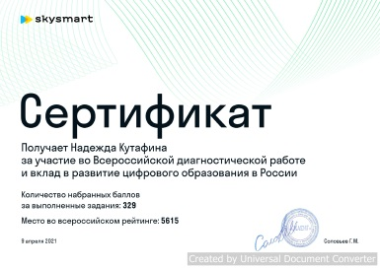  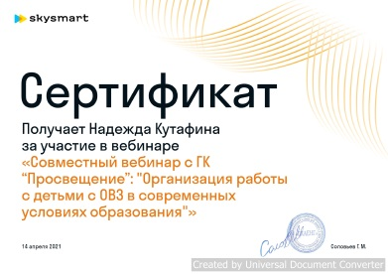  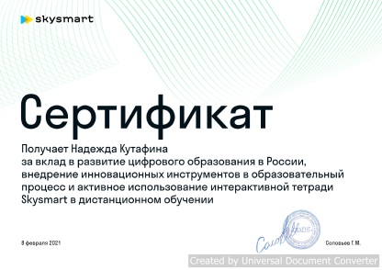
Методическое |  | 2.Изучение ресурса Российская электронная школа» для реализации дистанционного обучения школьников 5-11 классов  https://resh.edu.ru | апрель — май,  ноябрь 2020 | Распространение полученного опыта среди коллег, через выступления на ШМО. | Проведение уроков через ресурс РЭШ
Методическое |  | Изучение ресурса Яндекс.Учебник для реализации дистанционного обучения  https://education.yandex.ru/main/ | апрель — май, ноябрь 2020 | Распространение полученного опыта среди коллег, через выступления на ШМО. | Регистрация обучающихся на платформе Яндекс.Учебник  Проведение уроков
Методическое |  | 3. Участие в онлайн-форуме "Педагоги России"  http://school-detsad.ru/forum/ | 2020-2021 учебный год | Сентябрь- октябрь 2020  Изучение уроков с конкурса «Учитель года России», внедрение в практику передовых технологий | Внедрение новых технологий на уроках
Методическое |  | 6. Интенсив «Я Учитель» - онлайн-тест для учителей всех уровней образования https://education.yandex.ru/uchitel/intensiv/?utm_source=fb&utm_medium=banner&utm_campaign=yauchitel&utm_content=intensiv&utm_term=experienced_compare | Октябрь,  2020  Март - Апрель,  2021 | Получить и отработать рекомендации для развития педагогических компетенций | Информация по рекомендациям принята к сведению  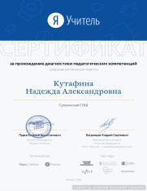  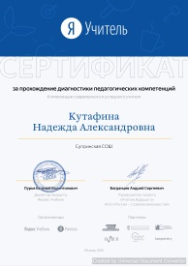  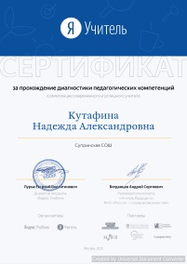  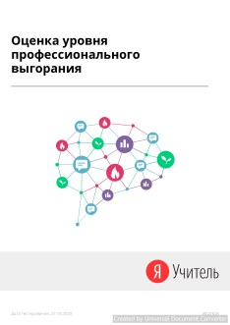  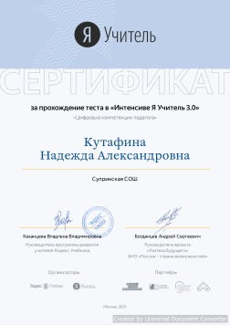  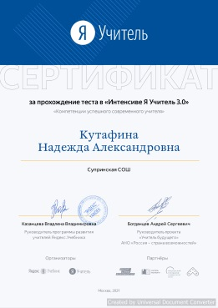  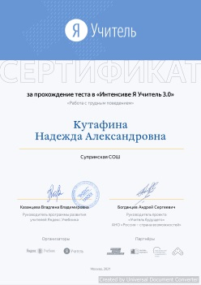  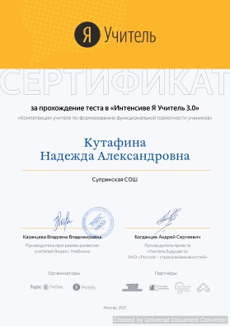
 |  | Оценка предметных и методических компетенций учителей | 01.07.2021 | Сдача экзамена в очном формате | Предметный/ методический уровень 66/74
 |  | 7. Методический абонемент на тему «Формирование и оценка функциональной грамотности обучающихся»  - Семинар-практикум (онлайн формат) «Концептуальные основы функциональной грамотности обучающихся: основные понятия, подходы, психологические аспекты».  - Семинар-практикум (онлайн формат) «Формирование читательской грамотности в условиях реализации ФГОС».  - Семинар-практикум (онлайн формат) «Обзор учебно-методических пособий и ЭОР по формированию финансовой грамотности».  - Семинар-практикум (онлайн формат) «Глобальные компетенции как новый компонент функциональной грамотности».  - Семинар-практикум «Презентация методических конструкторов(защита групповых проектов)». | Январь 2021  Февраль, март 2021  Июнь 2021  Октябрь 2021  Ноябрь 2021 | По выполнению заданий модуля «Вариативное повышение компетенций  педагогических работников» на платформе ZOOM. | Интеллект-карта «Подходы к формированию функциональной грамотности»  Банк заданий по формированию читательской грамотности.  Чек-лист по использованию ЭОР.  Практическая работа по решению кейсов  Методический конструктор
 | Компетенции в области освоения и применения технологий ( в том числе образовательных, психолого-педагогических, инклюзивных, ИКТ,необходимых для адресной работы с различными контингентами обучающихся | 1.Участие в семинарах ТретьяковаВ.Ю.Критериальное оценивание на уроках русского языка http://portal.togirro.ru/  2.Петров Ю.Н.Технология «Развитие критического мышления через чтение и письмо» http://portal.togirro.ru/  3. Кускова М.В. Проблемы образования и возможности педагогических технологий http://portal.togirro.ru/  4.Участие в форуме «Жизнь без преград»  https://meet.lync.com/deponto/72don-togirro/8MYGN4YG  5.Участие в онлайн-форуме "Педагоги России"  http://school-detsad.ru/forum/ | Сентябрь -октябрь  2020  2020-2021 учебный год | Изучение материалов  Выступление на ШМО учителей русского языка и литературы  Проектирование и проведение открытых уроков,  Сентябрь- октябрь 2020  Изучение уроков с конкурса «Учитель года России», внедрение в практику передовых технологий | Применение на уроках русского языка и литературы  Внедрение новых технологий на уроках
Психолого-педагогическое | Компетенции в области организации и осуществления контроля и оценки учебных достижений,  результатов освоения основной образовательной программы обучающимися | 1. Участие в педсовете  «Нормы оценки знаний, умений и навыков учащихся по русскому языку и литературе». | Декабрь,  2020 | Изучение материалов | Выступление на педсовете
Психолого-педагогическое |  | 2.Вебинар по онлайн-диктантам Яндекс.Учебник  info@education.yandex.ru | 6 октября 2020 | Выступление на ШМО учителей русского языка и литературы | Онлайн-диктант с рэпером Feduk’ом и правила планеты Ч.  «Тотальный диктант» 6 класс
Психолого-педагогическое |  | 3. Участие в совещании  Подготовка к ОГЭ, ЕГЭ по русскому языку | Март,  2021 | Распространение полученного опыта среди коллег | Выступление на совещании
Психолого-педагогическое |  | 4. Участие в мероприятиях ЦНППМПР г.Тобольск:  - Семинар-практикум (онлайн формат) «Основные подходы к формированию и оценке естественнонаучной и математической грамотности».  - Семинар-практикум (онлайн формат) «Формирование и оценка креативного мышления обучающихся». | Март,  2021 | По выполнению заданий модуля «Вариативное повышение компетенций  педагогических работников» на платформе ZOOM. | Банк заданий по формированию естественнонаучной и математической грамотности.  Банк заданий по развитию креативности у обучающихся.
Психолого-педагогическое |  | 5. Семинар в формате ВКС. «Организация и проведение итогового сочинения (изложения); Проверка ИС, работа с формами» | 12 апреля  2021 | Использование при подготовке к итоговому сочинению | При подготовке к итоговому сочинению
Психолого-педагогическое |  | 6.Региональный семинар-совещание «Языки народов России в системе общего образования в РФ» | Сентябрь 2020 | Выступление на ШМО учителей русского языка и литературы | 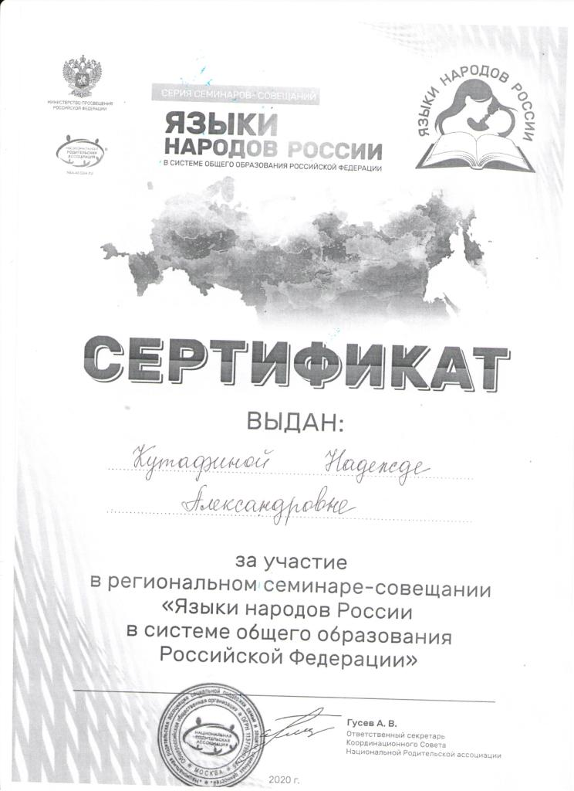
Психолого-педагогическое | Компетенции в области преподаваемого предмета в пределах требований федеральных государственных образовательных стандартов и основной общеобразовательной программы | 1.Изучение документов:  - Концепция преподавания русского языка и литературы в Российской Федерации https://docs.edu.gov.ru/  - Приказ Министерства просвещения РФ от 31 мая 2021 г. № 287 “Об утверждении федерального государственного образовательного стандарта основного общего образования”  1. Участие в вебинарах от корпорации "Российский учебник"  Вебинар "Как сделать интересным любой урок с помощью интерактивных  заданий"  https://rosuchebnik.ru/material/kak-sdelat-interesnym-lyuboy-s-urok-s-pomoshchyu-interaktivnykh-zadani/?utm_source=myrosuchebnik&utm_medium=email&utm_campaign=tr_after_non_participant_webinar#video | Сентябрь 2020  сентябрь 2021  2020 год | Выступление на педагогических советах и совещаниях  Распространение полученного опыта среди коллег | Разработка рабочих программ в соответствии с требованиями ФГОС  Применение на уроках русского языка и литературы
Психолого-педагогическое |  | 2. Участие в мероприятиях ЦНППМПР г.Тобольск:  - Семинар-практикум «Профессиональное развитие педагога в условиях повышения качества образования». | Апрель,  2021 | По выполнению заданий модуля «Вариативное повышение компетенций  педагогических работников» на платформе ZOOM. | Индивидуальный трек профессионального развития.
Психолого-педагогическое | Компетенции в области понимания психологических особенностей (индивидуальных, возрастных, культурных) и развития способностей обучающихся. | 1. Участие в мероприятиях ЦНППМПР г. Тобольск  - Семинар - практикум "Развитие эмоционального интеллекта учащихся" 4 часа  http://crmpp.kdmtob.ru/ | 07 сентября -02 октября,  2020 | Выполнение заданий семинара | Выполненные задания  "Эмоциональный интеллект" (оценка 10 из 10 - 100 %
Коммуникационное | Компетенции в области выстраивания продуктивного взаимодействия с другими участниками | 1. Участие в мероприятиях ЦНППМПР г.Тобольск  - Тренинг "Коммуникативная компетентность учителя" 4ч.  - Семинар - практикум "Развитие навыка публичного выступления и продуктивного общения" 4.ч  http://crmpp.kdmtob.ru | 07 сентября -02 октября,  2020 | Выполнение заданий тренинга и семинара.  Применение навыков в профессиональной деятельности. | Выполненные задания "Коммуникативная компетентность " (оценка - 10 из 10 - 100 %)  "Развитие навыка публичного выступления " (оценка 10 из 10 - 100%

